**Министерство науки и высшего образования Российской Федерации**

федеральное государственное автономное образовательное учреждение

высшего образования

**«НАЦИОНАЛЬНЫЙ ИССЛЕДОВАТЕЛЬСКИЙ**

**ТОМСКИЙ ПОЛИТЕХНИЧЕСКИЙ УНИВЕРСИТЕТ»**

Инженерная школа природных ресурсов

Направление подготовки Химическая технология

Отделение химической инженерии

**СОСТАВЛЕНИЕ ПРОГРАММ С ИСПОЛЬЗОВАНИЕМ ДВУМЕРНЫХ МАССИВОВ. ФАЙЛЫ**

**Лабораторная работа по дисциплине «Углубленный курс информатики»**

Выполнил студент гр. 2Д91 Е.А. Резинкина

(Подпись)

23 марта 2020 г.

Отчет принят:

Преподаватель

доцент ОХИ ИШПР, к.т.н. В.А. Чузлов

(Подпись)

_____ _____________ 2020 г.

Томск 2020 г.

**Цель работы:** научиться работать с двумерными массивами, используя ввод из файла и вывод в файл.

**Теоретическая часть**

Массив – это упорядоченная последовательность элементов одного типа, обозначенных одним именем .

Отдельная величина последовательности называется элементом массива (переменная с индексом). Индекс указывает положение (адрес) элемента в массиве.

Любой массив имеет имя, размерность и длину (размер). Количество индексов у переменной с индексом определяет размерность массива. Длина массива – это общее число его элементов.

Двумерный массив представляет собой массив, в котором положение элементов определяется 2-мя индексами. Фактически, двумерный массив – это обычный (одномерный) массив, элементами которого являются другие одномерные массивы.

Схематично, двумерный массив можно представить в виде матрицы, где первый индекс [1..n] определяет количество строк, а второй индекс [1..m] определяет количество столбцов.

**Практическая часть**

**Задание 1**

1. **Заполнить матрицу а(3, 3) случайными числами от -5 до 5.**
2. **Найти произведение минимального элемента матрицы на сумму ее положительных элементов.**
3. **Значения элементов матрицы и результат расчета вывести в файл.**

**Программная реализация**

**program** LB06_1;

**var**

i, j, min, sum: integer;

a: **array** [0..2, 0..2] **of** integer;

f: text;

**begin**

assign(f, 'LB06_1_result.txt');

rewrite(f);

**for** i:= 0 **to** 2 **do**

**begin**

**for** j:= 0 **to** 2 **do**

**begin**

a[i, j]:= random(11) - 5;

write(f, a[i, j]:4);

**if** (min > a[i,j]) **then** min := a[i,j];

**if** (a[i,j] > 0) **then** sum += a[i,j];

**end**;

writeln(f)

**end**;

writeln(f, 'sumPlus: ', sum);

writeln(f, 'min: ', min);

write(f, 'min * sumPlus: ', sum * min);

close(f)

**end**.

**Ответ:**

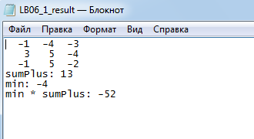

**Задание 2**

* 1. **Заполнить матрицу а(3, 3) случайными целыми числами от 1 до 10.**
  2. **Вывести значения ее элементов в файл. Вычислить сумму элементов первой и последней строк данной матрицы.**
  3. **Результаты вывести в файл.**

**Программная реализация**

**program** LB05_2;

**var**

i, j, sum: integer;

a: **array** [0..2, 0..2] **of** integer;

f: text;

**begin**

assign(f, 'LB05_2_result.txt');

rewrite(f);

**for** i:= 0 **to** 2 **do**

**begin**

**for** j:= 0 **to** 2 **do**

**begin**

a[i, j]:= random(10) + 1;

write(f, a[i, j]:4);

**if** (i <> 1) **then** sum += a[i,j];

**end**;

writeln(f)

**end**;

writeln(f, 'Сумма первой и третьей строки: ', sum);

close(f)

**end**.

**Ответ:**

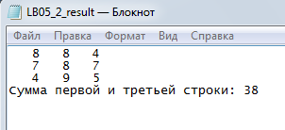

**Задание 3**

1. **Заполнить матрицу а(5, 10) случайными числами от 0 до 9.**
2. **Найти столбец матрицы с максимальной суммой элементов.**
3. **Значения элементов матрицы и результат расчета вывести в файл.**

**Программная реализация**

**program** LB06_3;

**var**

i, j, a_column_max: integer;

a: **array** [0..4, 0..9] **of** integer;

a_column: **array** [0..9] **of** integer;

f: text;

**begin**

assign(f, 'LB06_3_result.txt');

rewrite(f);

**for** i:= 0 **to** 4 **do**

**begin**

**for** j:= 0 **to** 9 **do**

**begin**

a[i, j]:= random(10);

write(f, a[i, j]:5);

a_column[j] += a[i, j];

**end**;

writeln(f)

**end**;

writeln(f, 'Суммы столбцов: ');

a_column_max := a_column[0];

**for** i:= 0 **to** 9 **do**

**begin**

write(f, a_column[i]:5);

**if** (a_column_max < a_column[i]) **then** a_column_max := a_column[i];

**end**;

writeln(f);

write(f, 'Max эллемент из сумм столбцов: ', a_column_max);

close(f)

**end**.

**Ответ:**

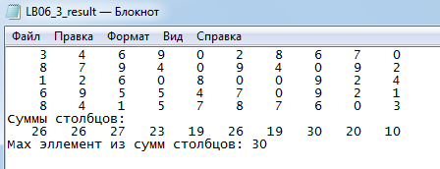

**Задание 4**

1. **Заполнить матрицу а(5, 10) случайными числами от 0 до 9.**
2. **Найти столбец матрицы с максимальной суммой элементов.**
3. **Значения элементов матрицы и результат расчета вывести в файл.**

**Исходные данные:**

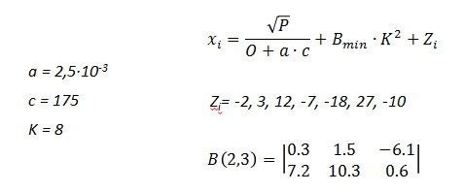

**Программная реализация**

**program** LB06_4;

**const**

Z: **array** [0..6] **of** real = (-2, 3, 12, -7, -18, 27, -10);

B: **array** [0..1, 0..2] **of** real = ((0.3, 1.5, -6.1), (7.2, 10.3, 0.6));

a: real = 0.0025;

c: real = 175;

K: real = 8;

**var**

i, j: integer;

P, O, Bmin: real;

x: **array** [0..6] **of** real;

f: text;

**begin**

assign(f, 'LB06_4_result.txt');

rewrite(f);

writeln(f, 'Массив Z:');

**for** i:= 0 **to** 6 **do**

**begin**

write(f, z[i]:6);

**if** (z[i] > 0) **then** P += z[i]

**else if** (z[i] < 0) **then** O += z[i];

**end**;

writeln(f);

writeln(f, 'Массив B:');

**for** i:= 0 **to** 1 **do**

**begin**

**for** j:= 0 **to** 2 **do** write(f, b[i, j]:5);

writeln(f)

**end**;

**if** (b[0,1] < b[1,1]) **then** Bmin := b[0,1]

**else** Bmin := b[1,1];

writeln(f, 'P: ', P:4);

writeln(f, 'O: ', O:4);

writeln(f, 'Bmin: ', Bmin:4:1);

writeln(f, 'Массив x: ');

**for** i:= 0 **to** 6 **do**

**begin**

x[i] := (sqrt(P) / (O + a * c)) + Bmin * K * K + z[i];

write(f, x[i]:8:2);

**end**;

close(f)

**end**.

**Ответ:**

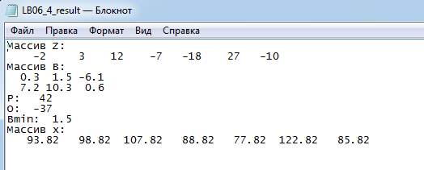

**Выводы**

В ходе работы познакомились с двумерными массивами, в роли файлов использовали «блокнот» для считывания исходных данных и вывода ответов.